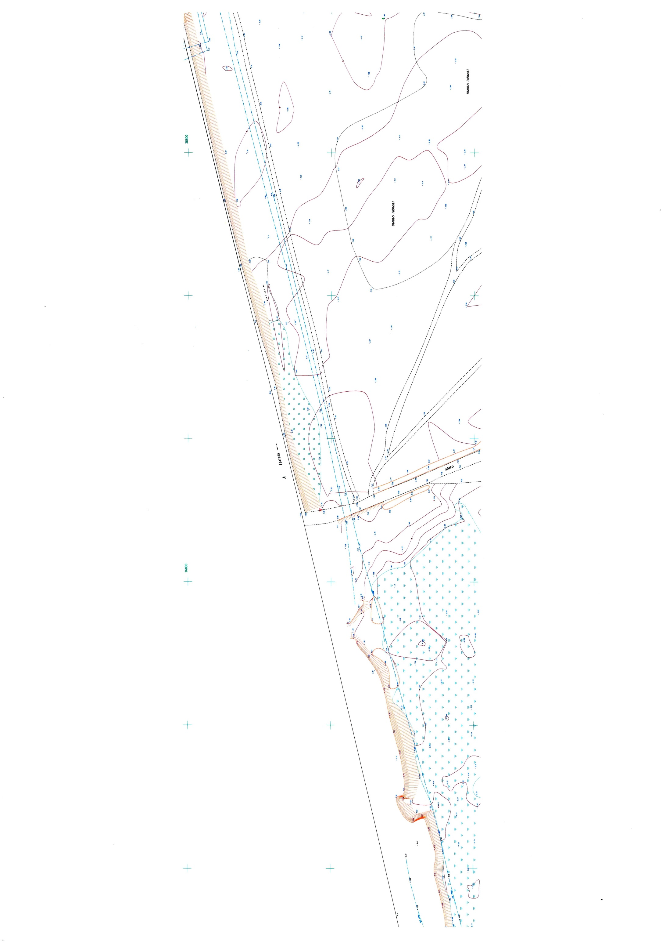

125 км

Место размещения рекламной конструкции №2

30 м

**а/д «Артем-Находка-порт Восточный»**